АПРЕЛЬ 2024

Пресс-центр МБОУ СОШ № 39 им.Т. С.Дзебисова
Идти вперёд мы будем вместе, с газетой «Импульс» интересней!
5.04. 10 б класс были приглашены на День открытых дверей во Владикавказский торгово-экономический техникум. Директор Колледжа Абиев Валерий Батразович встретил наших десятиклассников очень гостеприимно. Вначале наши ученики прослушали его лекцию по теме «Современные методы приготовления и кулинарные приемы, демонстрирующие при отпуске горячих блюд из мяса сложного ассортимента в присутствии посетителя: транширование мяса, фламбирование, приготовление и подача блюд на горячем камне». Затем детям разрешили самим попрововать себя в роли повара. Многие с интересом готовили разные салаты. Некоторым из наших учащихся понравилась сортировка столов. В этом, оказываентся, свое искусство… Но а самая интересная была заключительная часть мероприятия: дигустация блюд. С приподнятым настроением дети ушли домой. Трое из гостей решили связать свою дальнейшую жизнь именно с кулинарией.
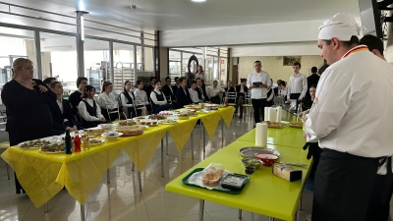

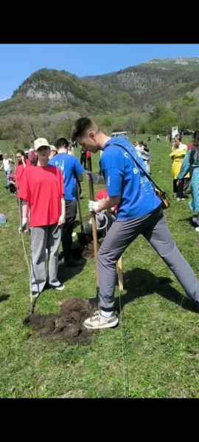
14 апреля активисты Движения Первых РСО-Алания средних общеобразовательных школ №39 и № 3 г. Владикавказ и школы №3 г. Беслан по приглашению Минприроды РСО-Алания приняли участие в Международной акции «Сад памяти» в рамках нацпректа «Экология». Акция проводилась на окраине селения Балта. Участниками акции были высажены 1000 саженцев дуба красного. А посвящена высадка деревьев 81 годовщине освобождения подступов к городу Владикавказ от немецко-фашистских войск. В мероприятии приняли участие представители общественных организаций, министерств и ведомств, а также Заместитель Председателя Правительства РСО-Алании Русланбек Икаев

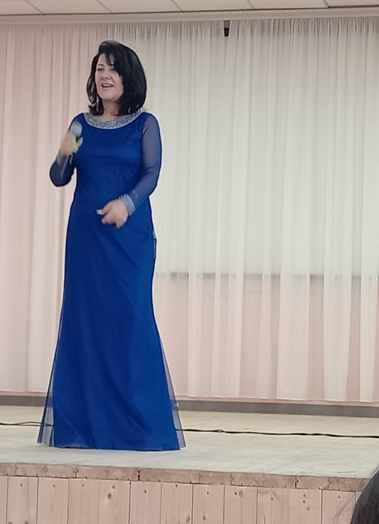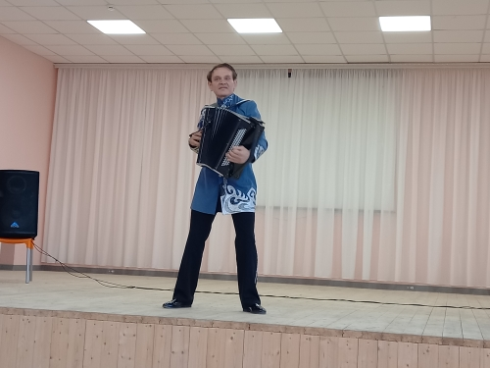
19 апреля наша школа приняла известных артистов республики: певицу Аллу Хадикову, певца Дамиана Карнаухова и гармониста Аслана Шавтвалова. Концерт был необычен тем, что артисты с самого начала были в тесном контакте с детьми, которые пели вместе с ними песни, танцевали под их зажигательныую музыку. Большое впечатление осталось у детей от песни из «Бременских музыкантов», которую все дружно пели с Дамианом Карнауховым. Огромное впечатление осталось от концерта у детей и учителей .

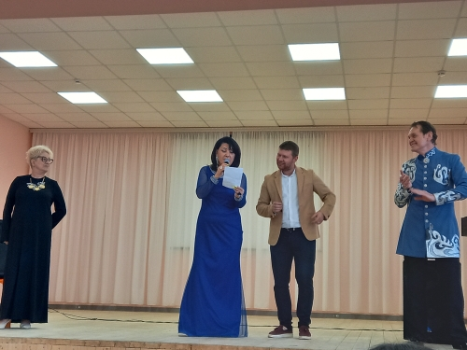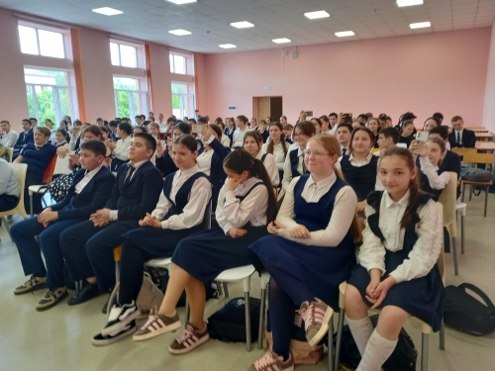

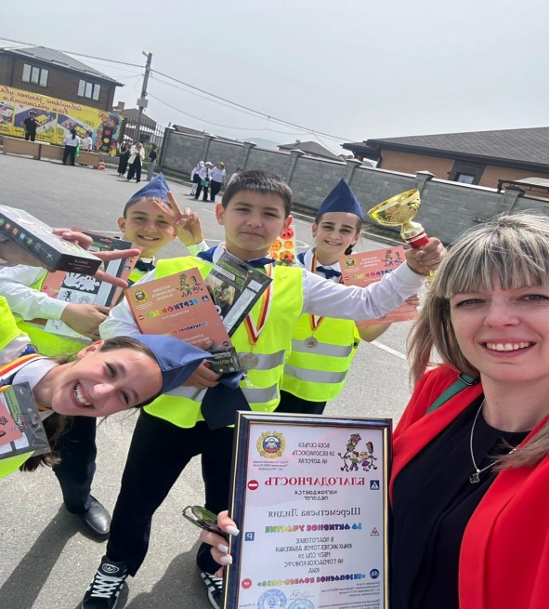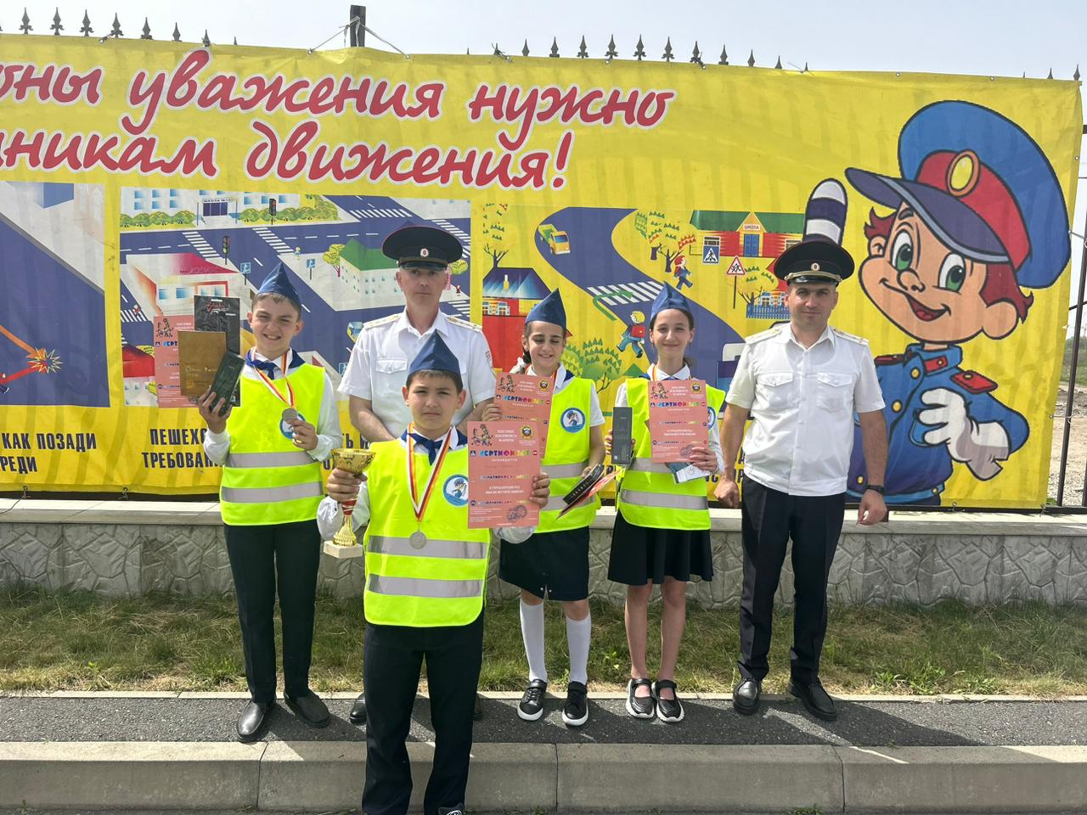

26 апреля прошел муниципальный этап Всероссийского конкурса юных инспекторов движения «Безопасное колесо – 2024». В этом году нашу школу представили обучающиеся из отряда Юных Инспекторов Движения 5 А класса во главе с классным руководителем Шереметьевой Лидии Андреевны. Наши ребята заняли почетное 1 место в станции «Автогородок» и призовое 2 место в целом за муниципальный этап конкурса. Пожелаем пятиклашкам дальнейших побед!
. 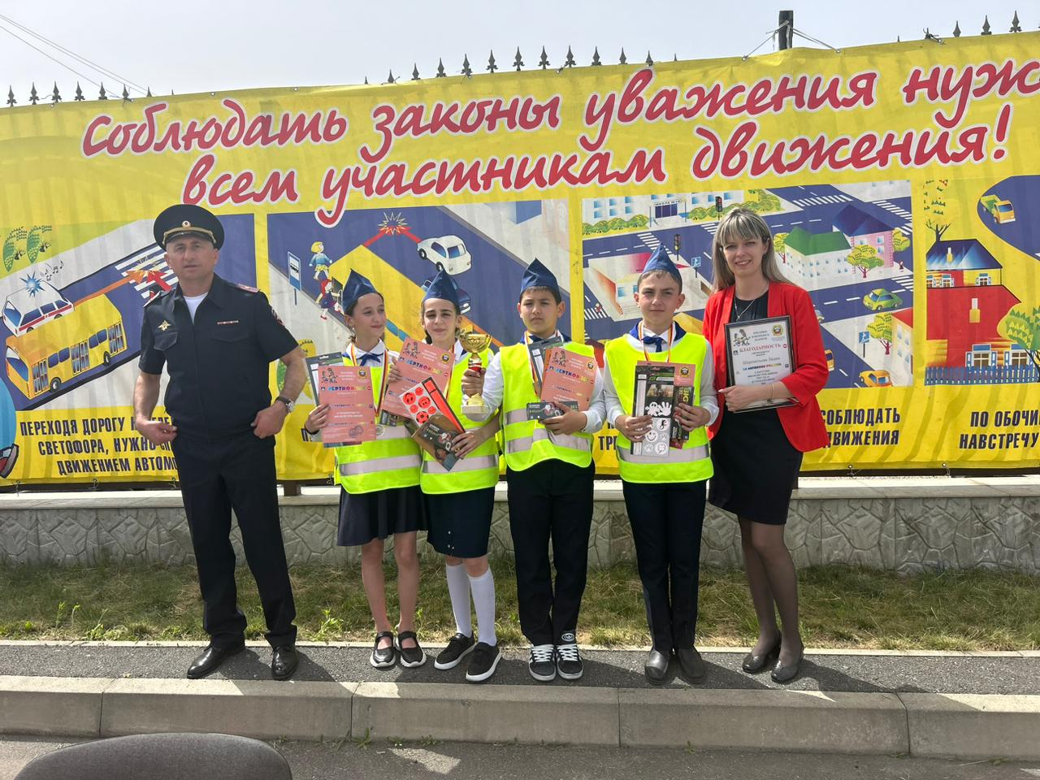
Корреспонденты: Ваниева Дана, Багаева Амина, Касаева Алана 9 а класс
учитель русского языка и литературы Габанова Г.Б.

